Уважаемые гости, Вас приветствует компания «Невероятный тур» - г. Санкт-Петербург.
Предлагаем Вам размещение в Хостелах и отелях Санкт-Петербурга .

Заказать бесплатный звонок либо отправить заявку можно по почте bookingmail@mail.ru
Наши контакты: +78129227047 Татьяна
Отправить заявку на размещение можно по почте bookingmail@mail.ru

Варианты размещения :

- хостел «ReadySteady»
стоимость на человека сутки проживания 300-350 руб.
Номера для руководителей (2чел) оплачиваются компанией «Невероятный тур».
Номера для участников 4-х, 5-ти, 6-ти местные.
Хостел расположен в самом центре города, ст. метро Невский Проспект, ст. Метро Гостиный Двор, ул. Итальянская д. 12, связаться можно по телефону +7(961) 810-08-85
Всего 110 мест.

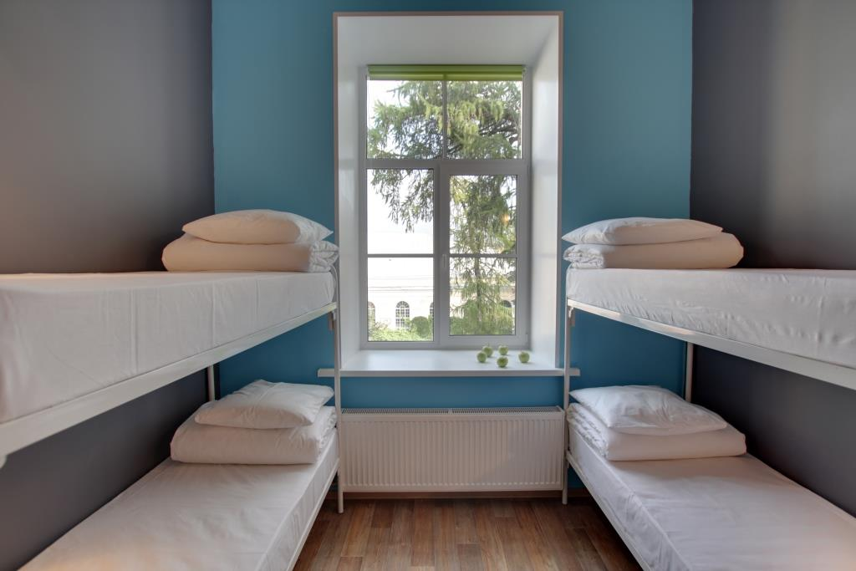

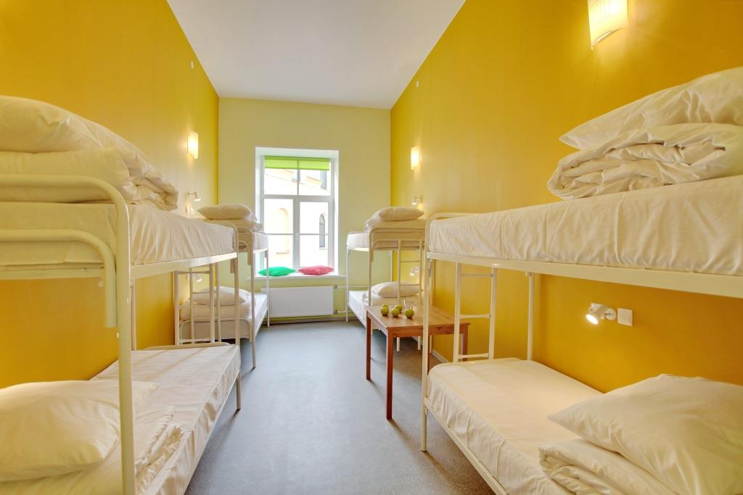

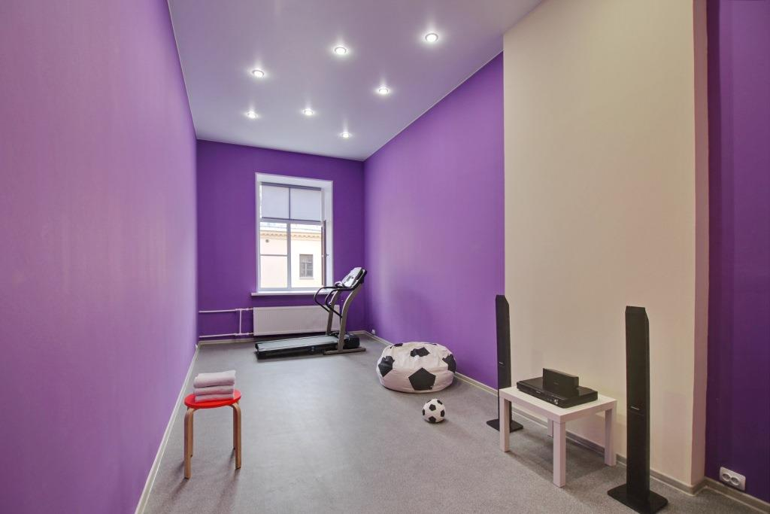

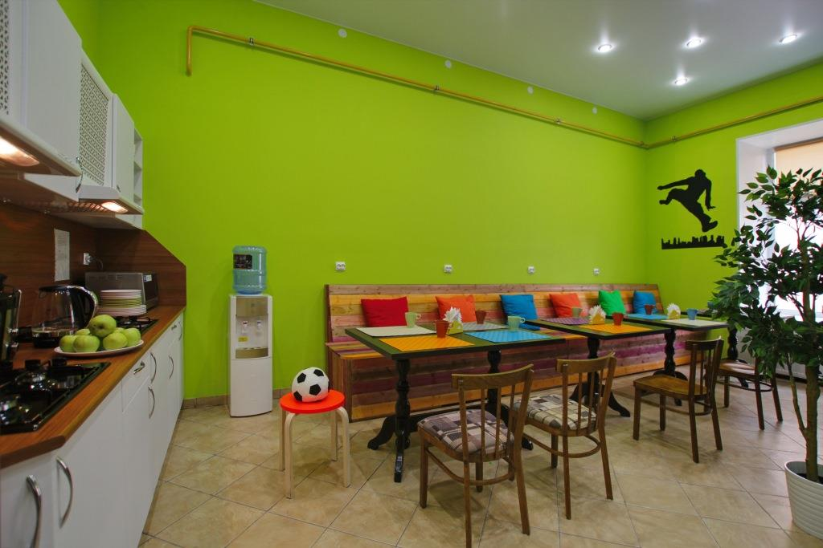

- «Aqua-hostel»
стоимость на человека сутки проживания 300-350 руб.
Номера для руководителей (2чел) оплачиваются компанией «Невероятный тур».
Номера для участников 4-х, 5-ти, 6-ти местные.
Хостел расположен в самом центре города, ст. метро Спортивная, Ждановская Наб. д.1.
связаться можно по телефону +7(961) 810-08-85
Всего 250 мест.

Заказать бесплатный звонок либо отправить заявку можно по почте bookingmail@mail.ru
Наши контакты: +78129227047 Татьяна
Отправить заявку на размещение можно по почте bookingmail@mail.ru

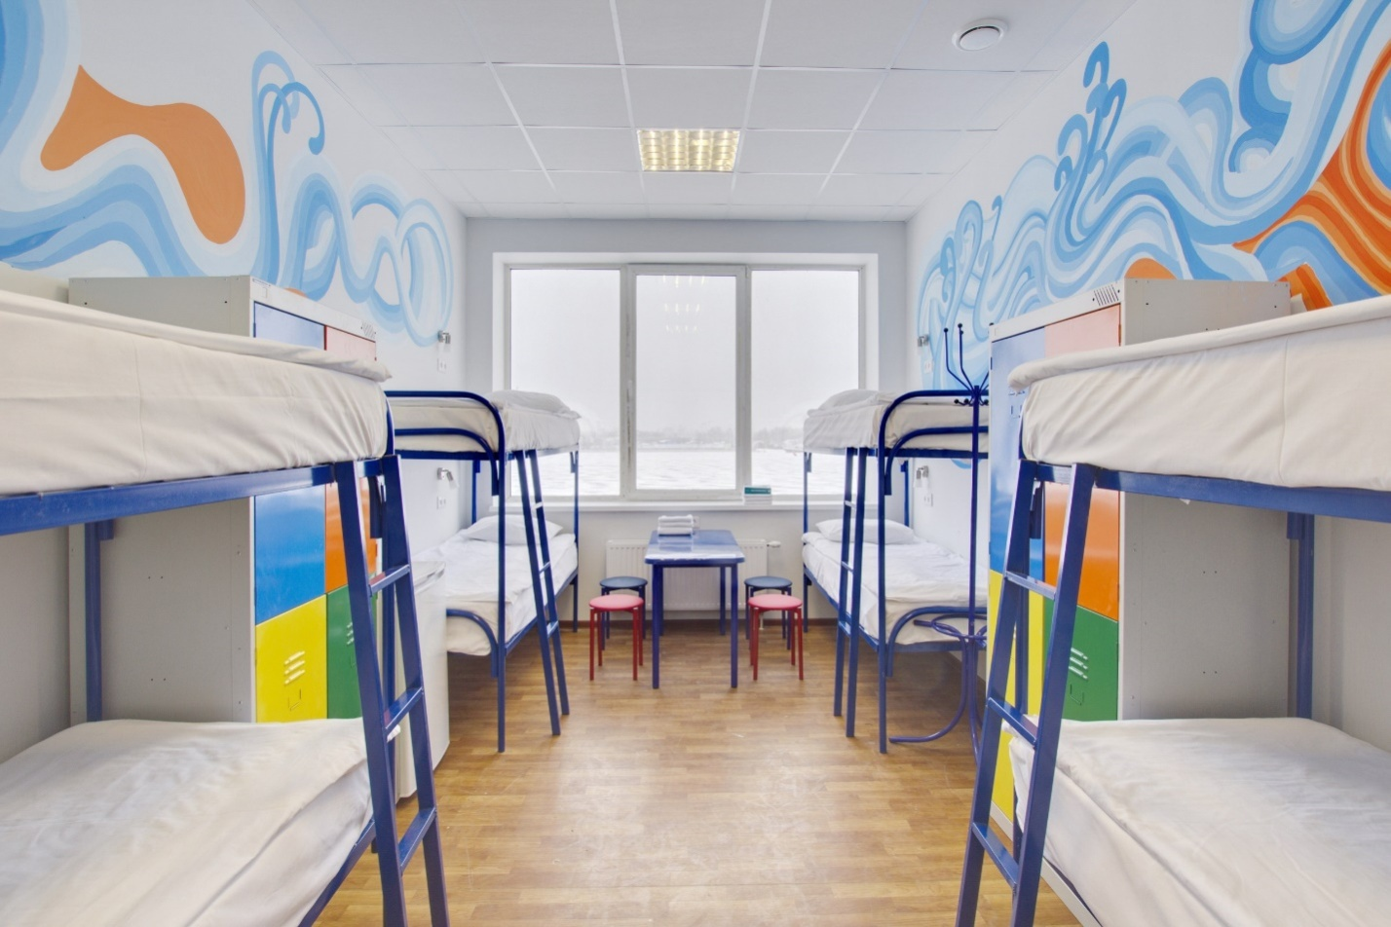

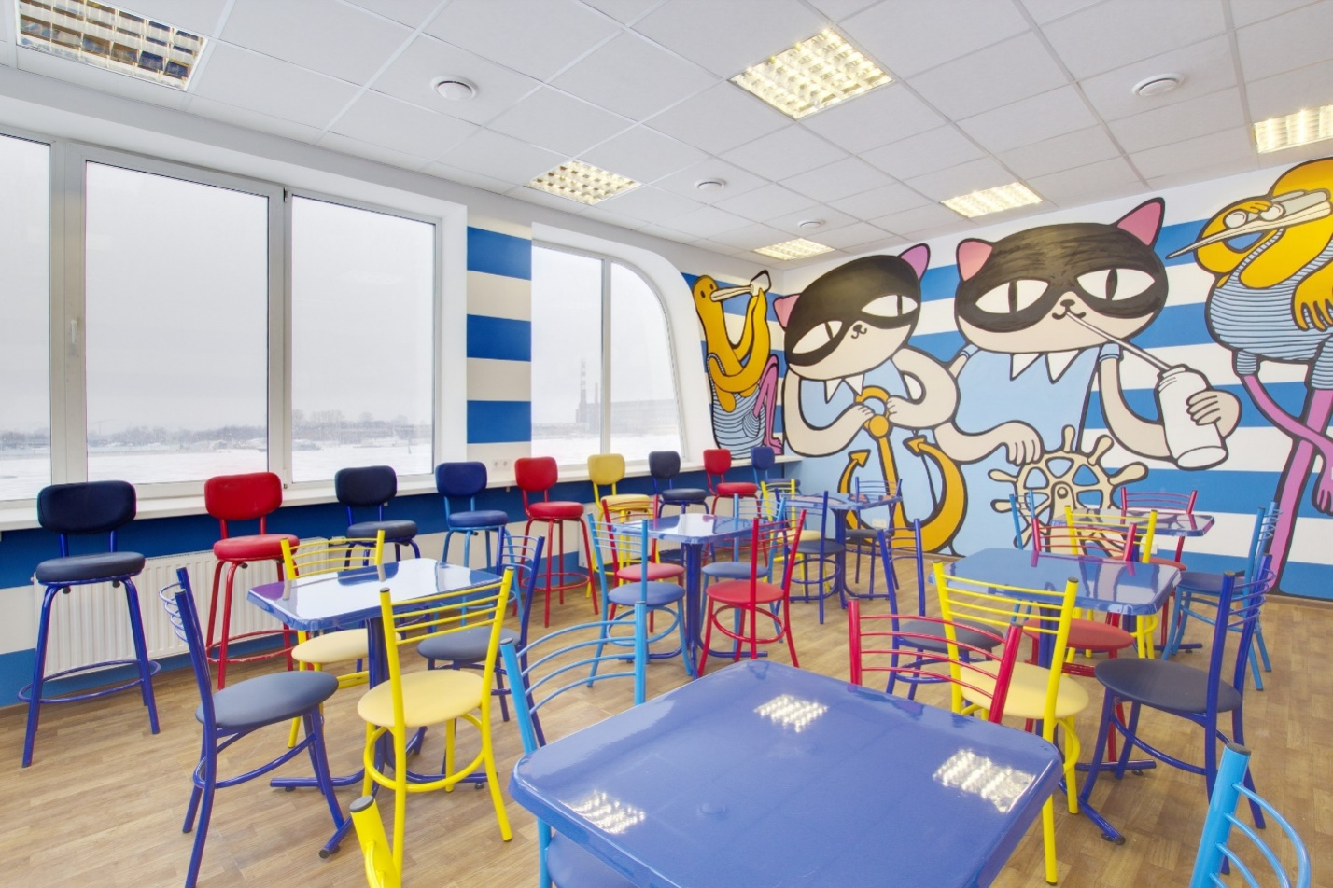

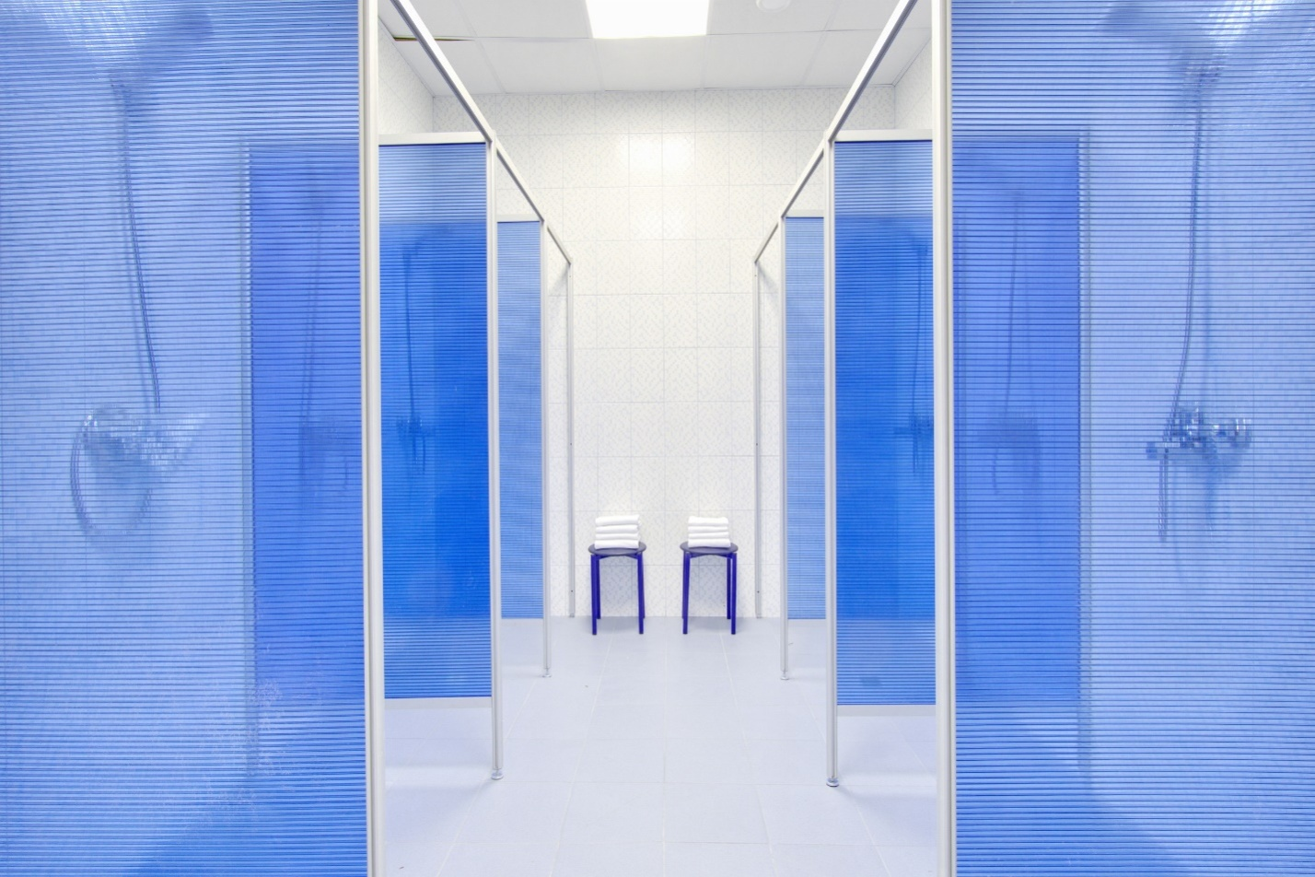

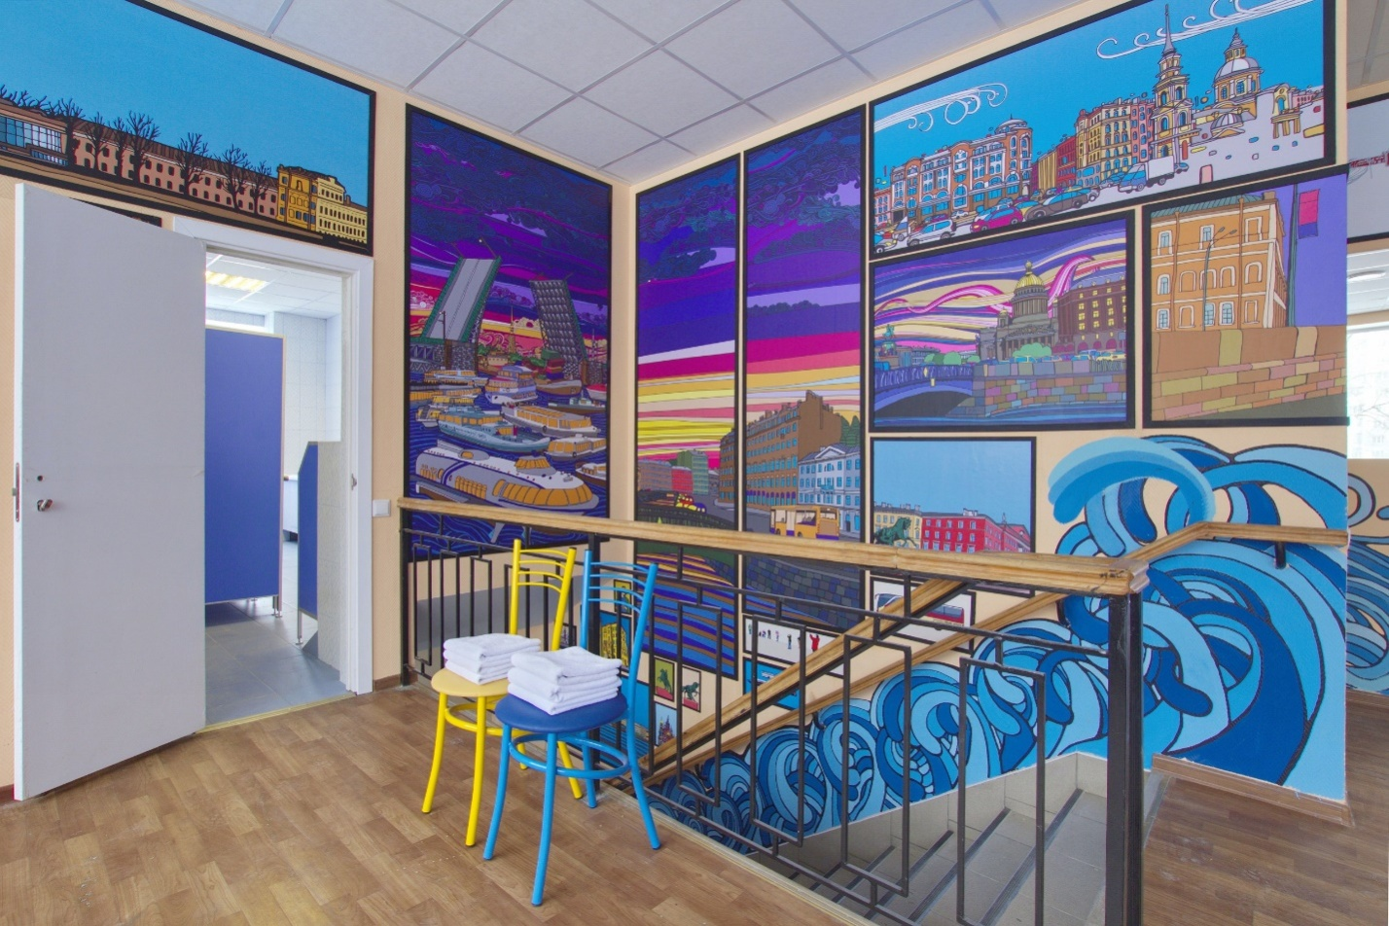

- Хостел «MonAmi»
бесплатный звонок либо отправить заявку можно по почте bookingmail@mail.ru
Наши контакты: +78129227047 Татьяна

стоимость на человека сутки проживания 300-350 руб.
Номера для руководителей (2чел) оплачиваются компанией «Невероятный тур».
Номера для участников 4-х, 5-ти, 6-ти местные.
Хостел расположен в самом центре города, ст. метро Площадь Восстания, ул. Жуковского д. 49, связаться можно по телефону +7(961) 810-08-85
Всего 70 мест.

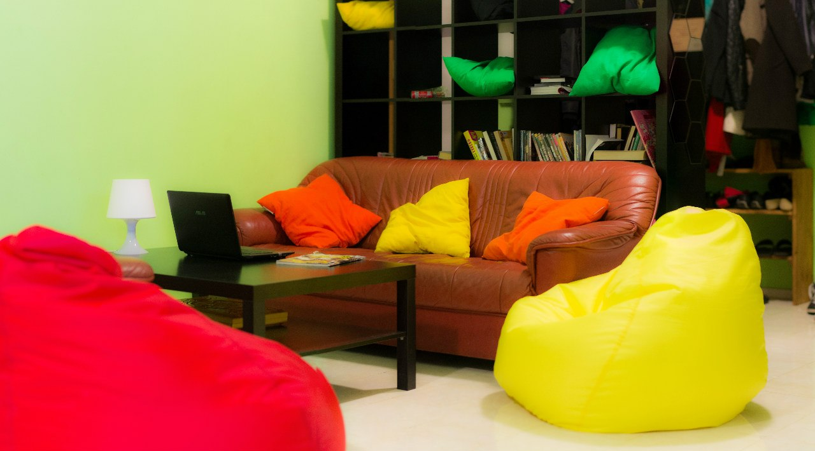

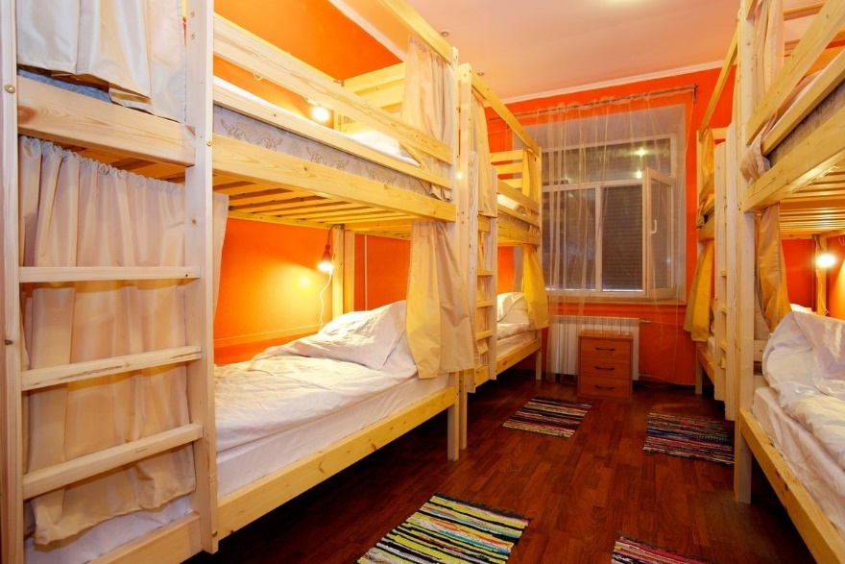

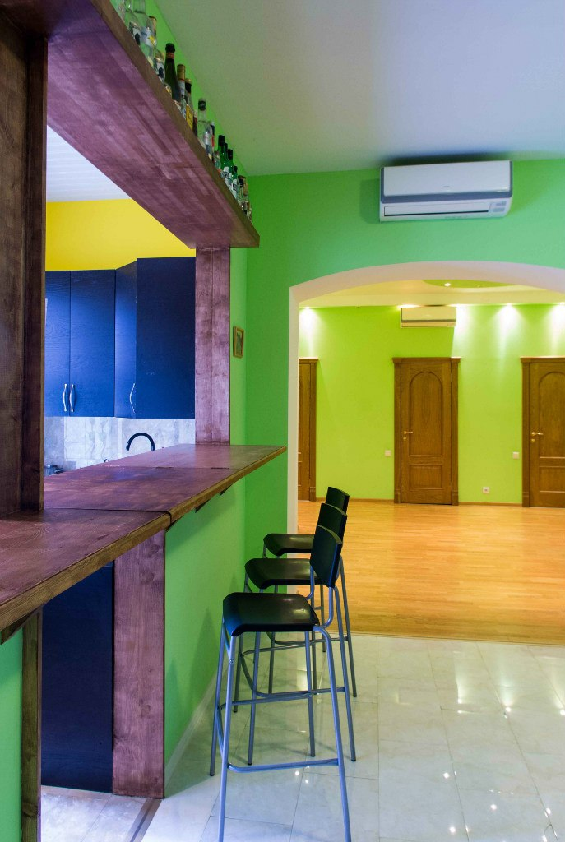

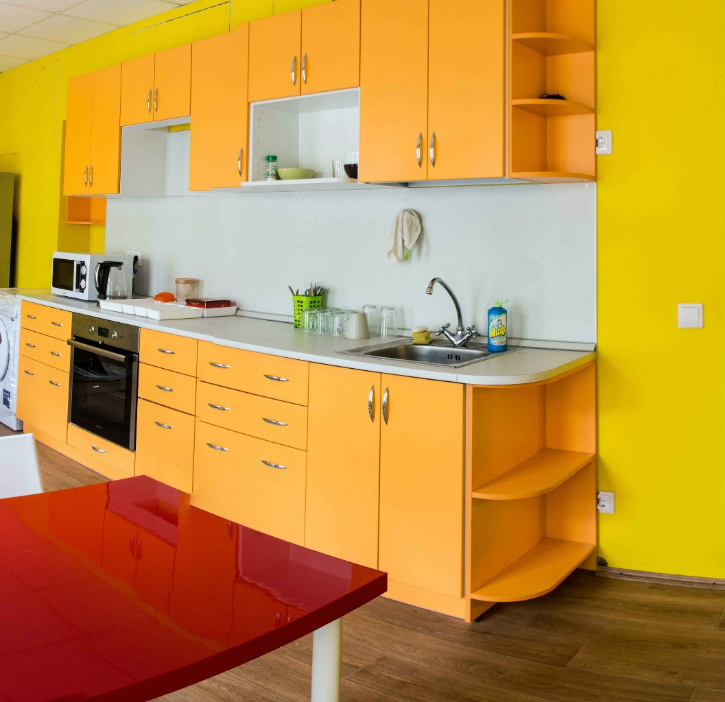

- Отель «ЛДМ»

Расположение метро Чкаловская ул. Пр. Попова дом 47
Размещение в 2 местных ,3 местных и 4 местных номерах с удобствами в номере
Стоимость на человека сутки проживания:
2 местный номер 900 руб. на человека.
3 местный номер 750 руб. на человека
4 местный номер 650 руб. на человека
связаться можно по телефону +7(961) 810-08-85
заказать бесплатный звонок либо отправить заявку можно по почте bookingmail@mail.ru
Наши контакты: +78129227047 Татьяна
Всего 600 мест.

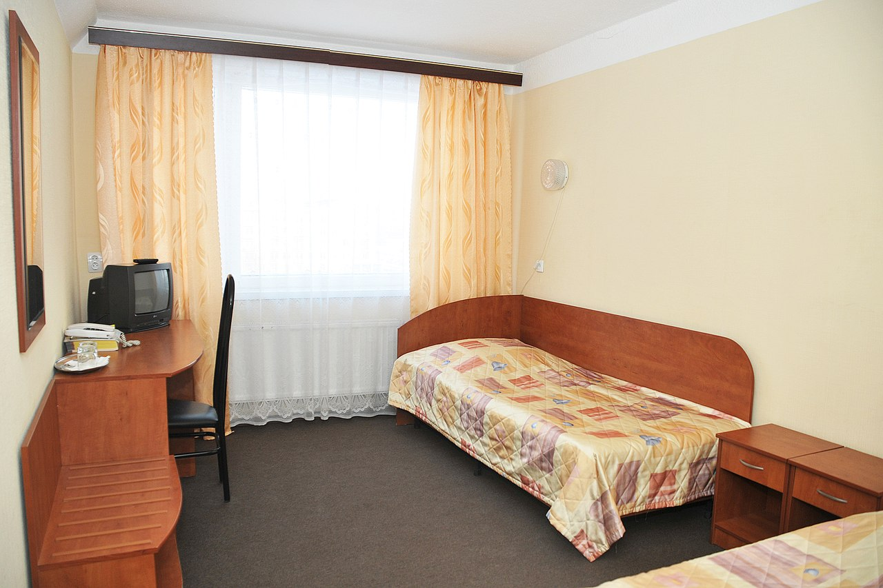

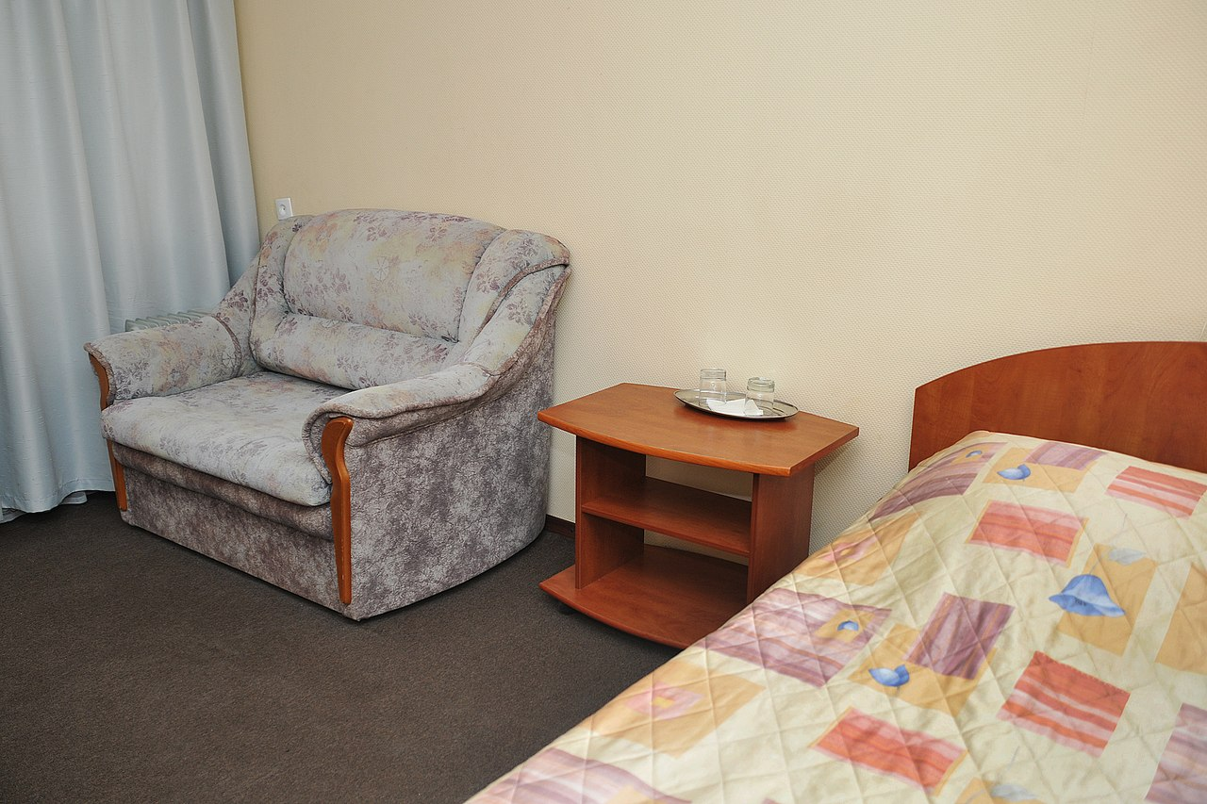

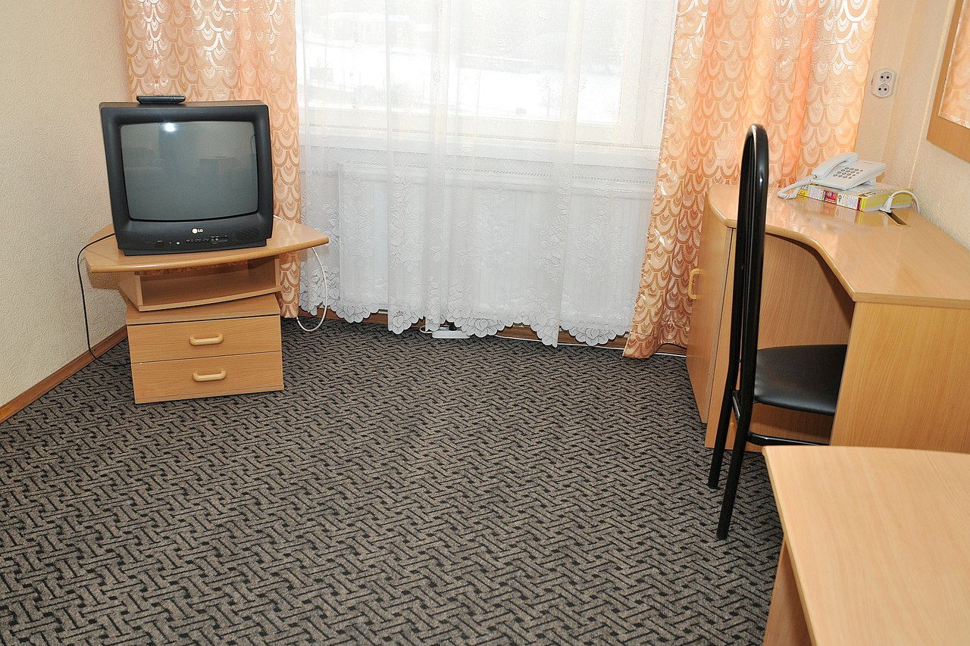

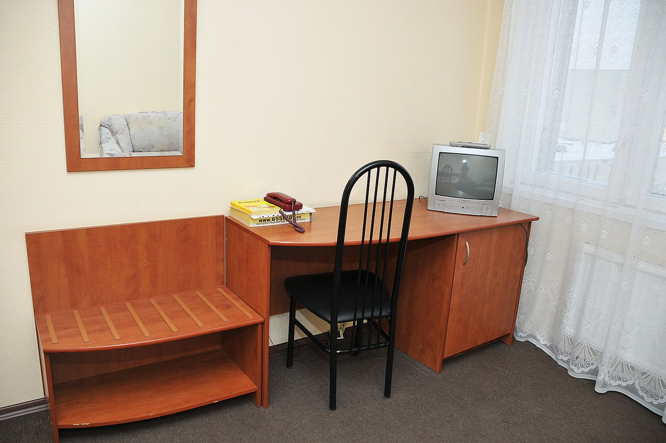

- Отель «Комфмитель»
Метро Московский вокзал Лиговский Пр-т 149
Все номера 2 местные с удобствами в номерах. Стоимость на человека сутки проживания 1200 руб. завтрак включен.
связаться можно по телефону +7(961) 810-08-85
заказать бесплатный звонок либо отправить заявку можно по почте bookingmail@mail.ru
Наши контакты: +78129227047 Татьяна
Всего 100 мест.

